Коммерческое предложение

Благодарим Вас за интерес к нашей продукции!

Наша компания сотрудничает с ведущими производителями гидравлического и промышленного оборудования, завоевывала признание клиентов и стала гипермаркетом №1 на российском рынке и в странах СНГ.

Рады представить Вам предложение на Систему очистки MACFUGE 325 OM M 3 S X для очистки смазочного масла (Италия)
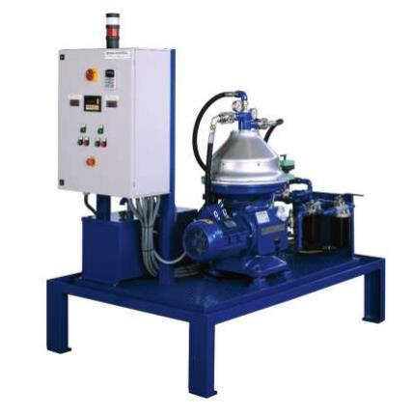

ОПИСАНИЕ ОБОРУДОВАНИЯ

СИСТЕМА ОЧИСТКИ MACFUGE построена вокруг самоочищающегося центробежного сепаратора MACFUGE.

Каждая система представляет собой готовый модуль, монтируемый на салазках, который включает в себя центрифугу, насос подачи / разгрузки, электрический обогреватель (при необходимости) и панель управления.

Простота в эксплуатации, панель управления управляет всеми клапанами, переключатели и настройки насоса автоматически. Обычно устанавливается в обход. Система и блок работает непрерывно.

Смесь воды и твердых веществ для разделения подается в чашу, протекает через диски и под высокой силой тяжести она сразу отделяется. Отделенные жидкие фазы поднимаются вверх чашы, где они разряжаются под давлением благодаря встроенным центростремительным насосам. Твердые частицы собираются в камере сбора твердых частиц (периферическая зона чаши) и автоматически выбрасываются на полной скорости. Эффективность центрифуги зависит от особенностей разделяемой смеси: вязкости, температура, количество твердого вещества и различием между плотностями различных фаз параметров, которые существенно влияют на разделение.

СИСТЕМА ОЧИСТКИ MACFUGE проста в эксплуатации, обслуживании и демонтаже для технического обслуживания и чистки.

Сразу после достижения стандартных условий работы, уровень шума на заводе открытое пространство с шумомером, расположенное в 1 м от самой центрифуги и вдали от отражающей среды поверхности, 80 дБ (A) (измерено в соответствии с правилами UNI EN ISO 3746).

СИСТЕМА ОЧИСТКИ MACFUGE предназначена только для промышленного использования; место, где должна использоваться центрифуга должно находится внутри здания и быть защищено от атмосферных факторов.

Модель MACFUGE 325 OM PT 3 S X P включает в себя:

- Главный мотор - 5,5 кВт с частотным преобразователем

- Маневренная группа клапанов воды -соленоид

- Датчики безопасности - вибрация и превышение скорости

- Реле давления - цифровой

Панель управления:

- Ограждения - Окрашенный алюминий IP54

- VFD (для центрифуги) - ABB

- VFD (для насоса) – ABB

- PLC – Siemens

- Сенсорный экран HMI – Siemens

Линия продуктов:

- Подающий клапан - пневматический

- Фильтр - Предохранительный фильтр 250 мкм

- Питательный насос - Роторный насос переменной скорости с гибким рабочим колесом

НАБОР ЖИДКОСТИ:

- Резервуар для сбора осадка - Окрашенная углеродистая сталь, 3 уровнями

- Шламовый насос - пневматический

SKID В СБОРЕ:

- Сборка - Все предметы на колесной раме,

- Соединительная пластина - резьбовые соединения для масла и воды,

- Прокладка кабеля

- Тестирование

НАБОР СПЕЦИАЛЬНЫХ ИНСТРУМЕНТОВ ДЛЯ СТАНДАРТНОГО ОБСЛУЖИВАНИЯ:

- Набор специальных инструментов и ключей

КОМПЛЕКТ ЗАПАСНЫХ ЧАСТЕЙ для Пусконаладки и запуска:

- Набор прокладок

